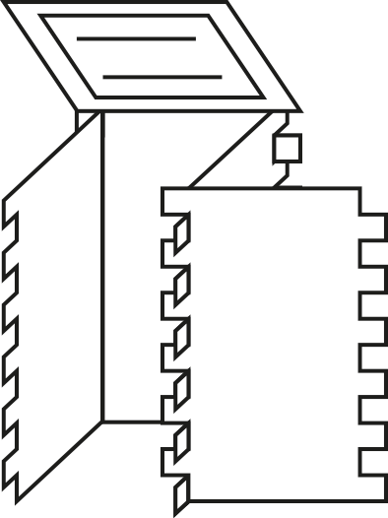
L: AB 7
Klassenkiste: Design und Fertigung - nachhaltig gestaltet

Checkliste

Eigenschaften  Materialien | stabil | biologisch abbaubar | preiswert | schnell bearbeitbar | für die Konstruktion qualifiziert
Plastik
Holz
Papier/ Pappe

Material erfüllt die Anderforderungen: Material erfüllt die Anforderungen nicht:

